本网-综合资讯

剑阁县演圣镇：让粮食安全深入人心 为群众种粮收粮保驾护航

粮食安全是保障群众吃饭的民生大计，也是促进社会和谐稳定、经济发展的基础。剑阁县演圣镇深刻意识到粮食安全的重要性，引导群众健康饮食，倡导节约至上，珍惜粮食，保障粮食安全。
适时利用集中赶场日的契机，在场镇增设宣传台，以悬挂横幅、发放宣传资料、现场答疑解惑等方式，向群众普及粮食及食品安全知识，引导群众共同行动，减少粮食浪费，提升粮食安全意识。
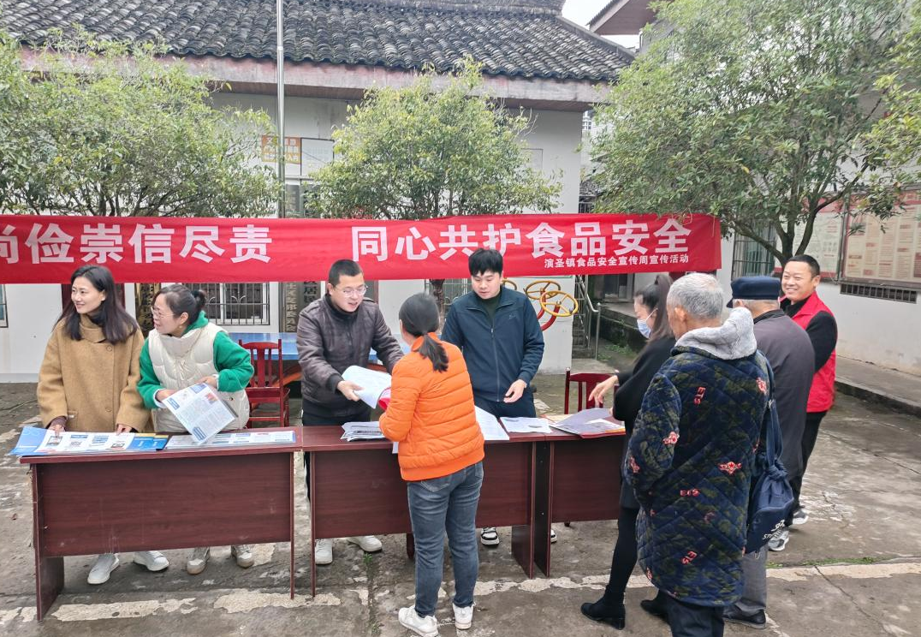
（赶集日集中宣传）
结合乡村振兴入户排查工作，进村入户的同时讲解粮食安全和食品安全等相关知识，利用村（社区）广播播放《粮食安全法》、安全饮食常识、识别野菜蘑菇等信息，并发放宣传粮食安全资料、毒蘑菇识图谱，宣传讲解膳食营养健康知识，普及粮食、蔬菜系列安全标准和质量识别标志，引导群众科学消费，保障健康安全饮食。同时增强群众爱粮节粮的意识，加强粮食安全观念，营造科学保粮的深厚氛围。
针对农户储粮受鼠害、虫害和霉变等因素造成粮食大量损失，镇综治中心联合农业服务中心工作人员向农户讲解节粮减损相关知识，提高农户粮食种植和收储技术水平、提升了农民种植粮食的积极性，既要种得出、收得了，还要存得住，为农户种粮储粮“保驾护航”。
“天下大事，必作于细”。粮食安全的身后有基层干部的“心心念念”，时时刻刻的责任感、如履薄冰的紧迫感，把粮食安全种子植入群众心中，让它在群众的内心深处生根发芽，为国家粮食安全奠基坚实的基础。（李力）

